 | COLÉGIO MARIA JOSÉ DA SILVA MELO |  |  |  | Quantitativo
 | Série: 6º Ano | Professor: Hislley Meneses | Data: 20/03/21 |  | Qualitativo
 | Nome: |  |  | Nº | NOTA
1ª VERIFICAÇÃO DA APRENDIZAGEM DE MATEMÁTICA

Questão 1. Os números romanos XXXIII, LXXVII, CCLX, correspondem a quais números no sistema de numeração decimal (indo-arábico)?

Questão 2. A sequência 1, 1, 2, 3, 5, 8, 13, 21, ... recebe o nome de “Sequência de Fibonacci”. Diga quais são os 3 próximos números desta sequência.

Questão 3. Quantos algarismos são necessários para numerar as 256 páginas de um livro?

Questão 4. Pedro e Joana estão em uma mesma fila. Pedro olha para frente e para trás e diz que tem 33 pessoas na sua frente e 20 atrás. Joana diz que tem 25 pessoas atrás dela. Quantas pessoas tem na frente de Joana?

Questão 5. O medidor de energia elétrica de uma residência, conhecido por “relógio de luz”, é constituído de quatro pequenos relógios, cujos sentidos de rotação estão indicados conforme a figura:
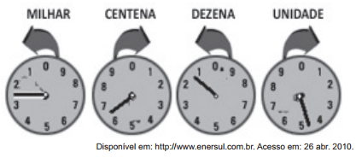
A medida é expressa em kWh. O número obtido na leitura é composto por 4 algarismos. Cada posição do número é formada pelo último algarismo ultrapassado pelo ponteiro. O número obtido pela leitura em kWh, na imagem, é:
- 2614
- 2715
- 3624
- 3725
- 4162
Questão 6. Marque a alternativa correta.
- Por um ponto passa somente uma única reta.
- Por três pontos não lineares existe uma reta que passa pelos 3 pontos.
- Duas retas que se cruzam são chamadas de paralelas.
- Existe um caso de retas concorrentes que é chamado de retas perpendiculares.
- Retas concorrentes não aquelas que nunca se cruzam.
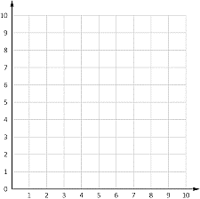
Questão 7. Localize os pares ordenados no plano cartesiano:
$$A=\left(1,6\right)$$
$$B=\left(5,7\right)$$
$$C=\left(6,2\right)$$
$$D=(8,1)$$

Questão 8. Efetue os cálculos a seguir:
- $25°{15}^{'}+33°{45}^{'}=_________________$

- $12°{25}^{'}×5=_____________$

Questão 9. As diferentes posições do guardassol I, II e III em relação à areia nos dão uma idéia de diferentes tipos de ângulos.
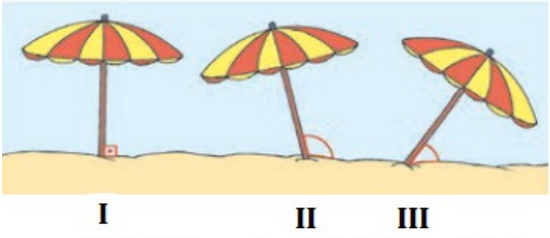
A classificação dos ângulos formados pelos guardassóis I, II, e III nessa ordem são:
- Raso, obtuso e agudo
- Reto, agudo e obtuso
- Agudo, obtuso e nulo
- Reto, obtuso e agudo
- Nulo, obtuso e agudo
Questão 10. A partir do ponto A e utilizando os pontos B, C e D, desenhe uma semirreta, um segmento de reta, um ângulo e a bissetriz desse ângulo. E nomeie corretamente a semirreta, o segmento de reta, o ângulo e a bissetriz (que é uma semirreta também).

